再捕8人彰显乱港势力的逐步瓦解

原创 有里儿有面 [有理儿有面](javascript:void(0);)

**有理儿有面**

微信号 youli-youmian

功能介绍 你说是不是

2020-12-08[原文](https://mp.weixin.qq.com/s?__biz=Mzg3MjEyMTYyNg==&mid=2247518892&idx=1&sn=d83ad7823586b2d2de30c0f6db62d0ce&chksm=cef6ded9f98157cf19f19cf225b2f32321eaf4c547912e589c234f3036f016b3a47f0e689a3f&scene=27#wechat_redirect&cpage=53) 发表于

收录于合集





**全文共2731字，图片10张，预计阅读时间为7分钟。**

**文章首发于“有理儿有面”（youli-youmian），欢迎大家在朋友圈和微信群转发。**

**公众号及其他平台转载请在后台留言。**



▼

12月8日，港警再次行动，一举抓捕了乱港组织“民间人权阵线（民阵）”召集人、“社会民主连线（社民连）”行委陈浩恒，“社民连”副主席梁国雄（长毛），“社民连”成员、区议员曾建成（阿牛），“社民连”纪委邓世礼，前立法会议员、前民主党主席胡志伟，前立法会议员朱凯迪，区议员、“柴湾起动”召集人徐子见以及区议员、“柴湾起动”成员陈荣泰等8人。

此次拘捕行动，与今年6月30日在终审法院外以及7月1日进行的未经批准集结有关，这8人的具体罪名如下图港媒报道所示：

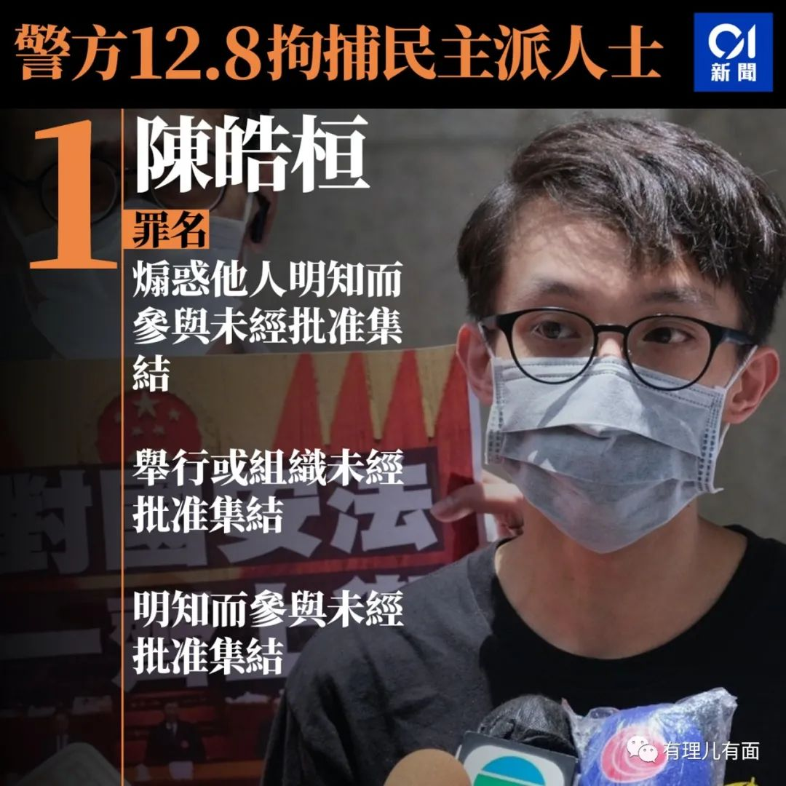

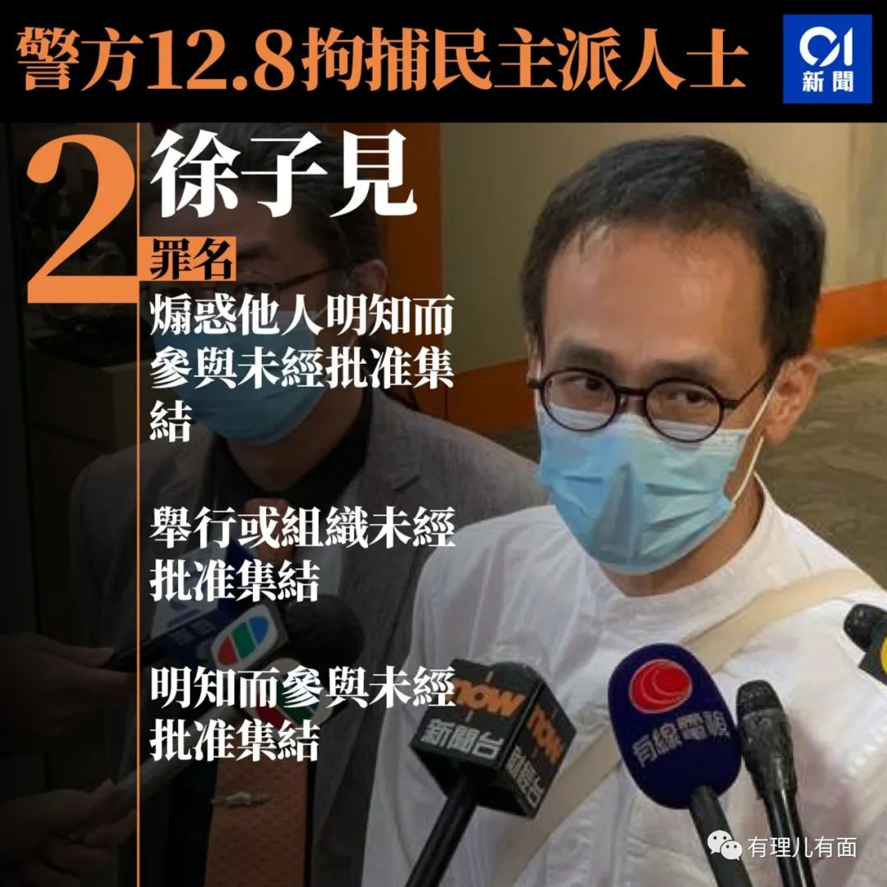

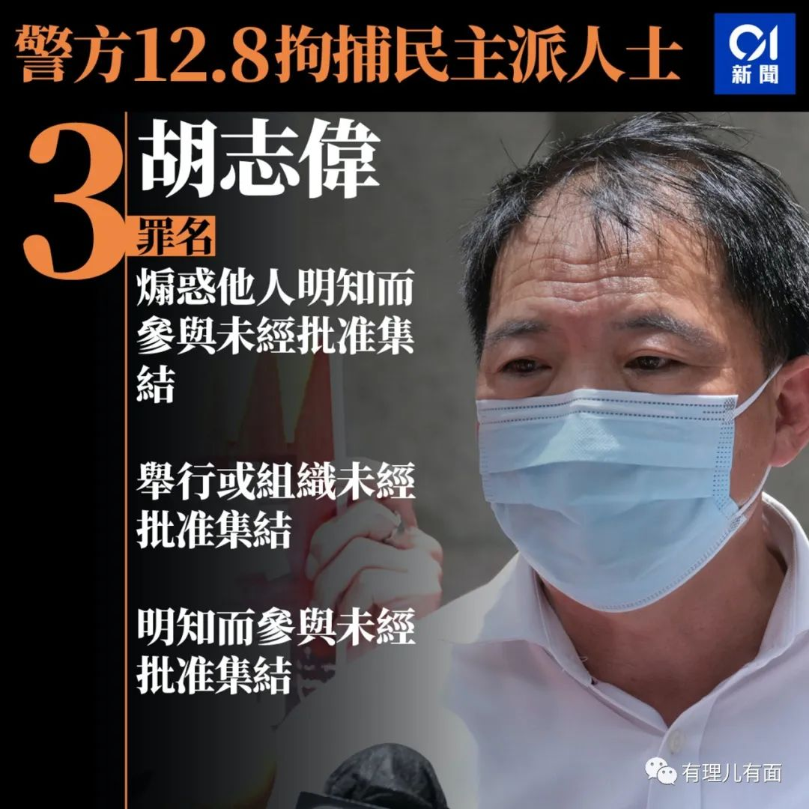

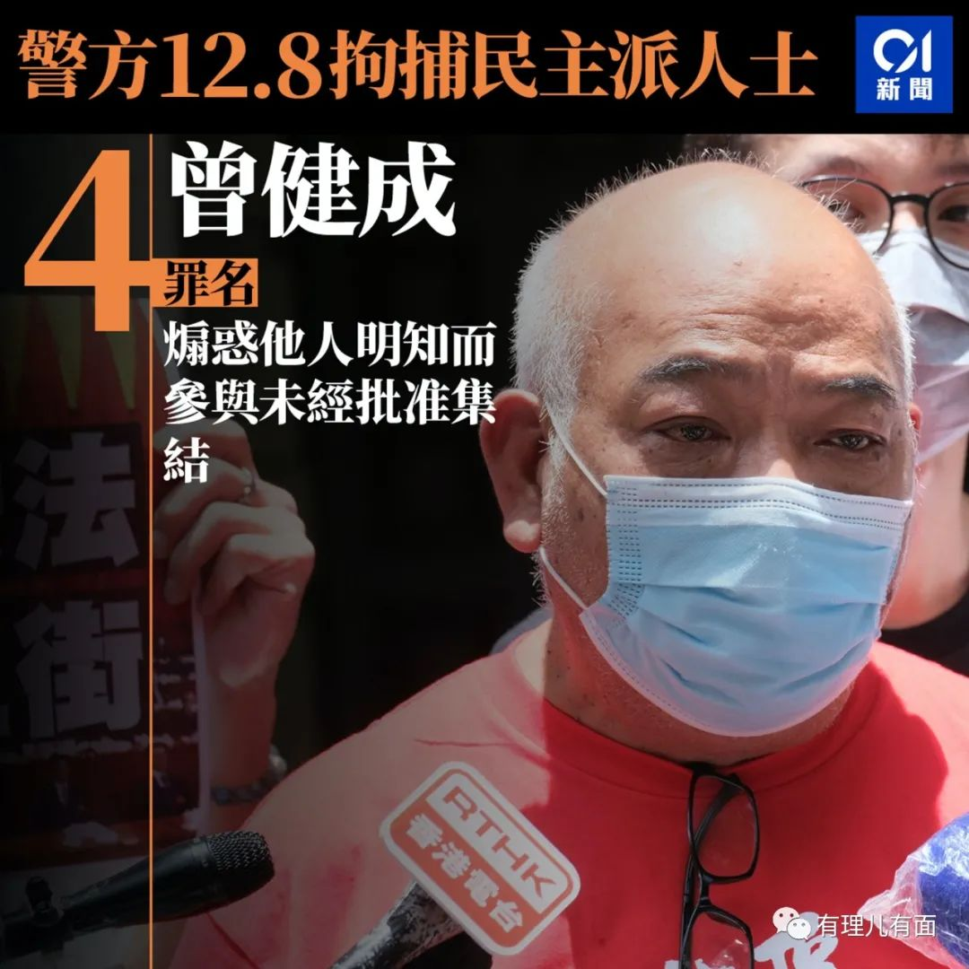

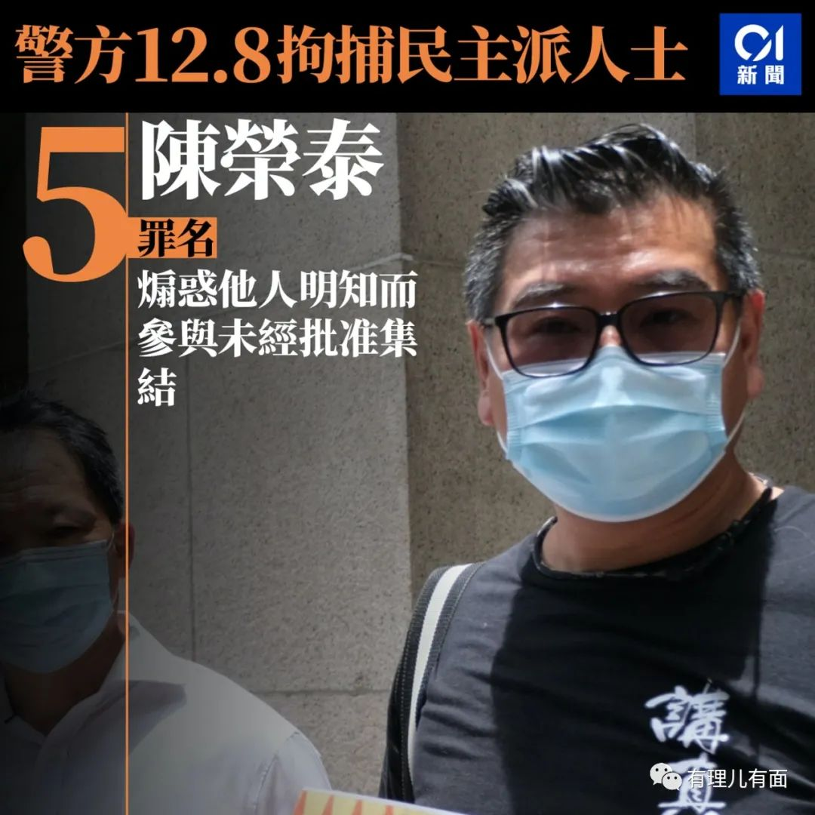

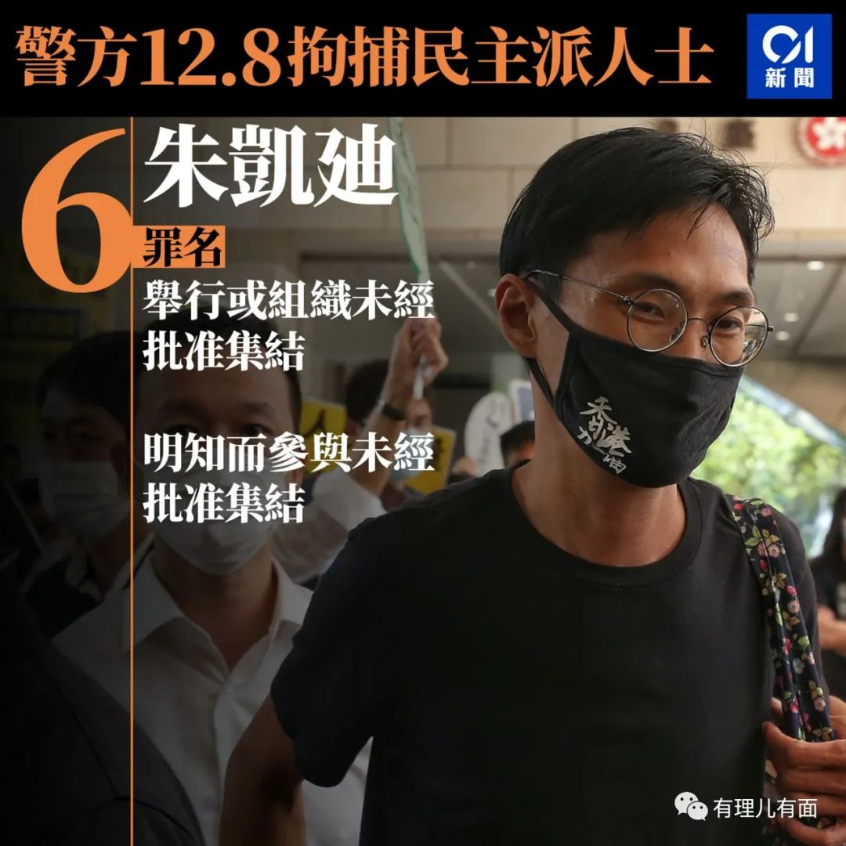

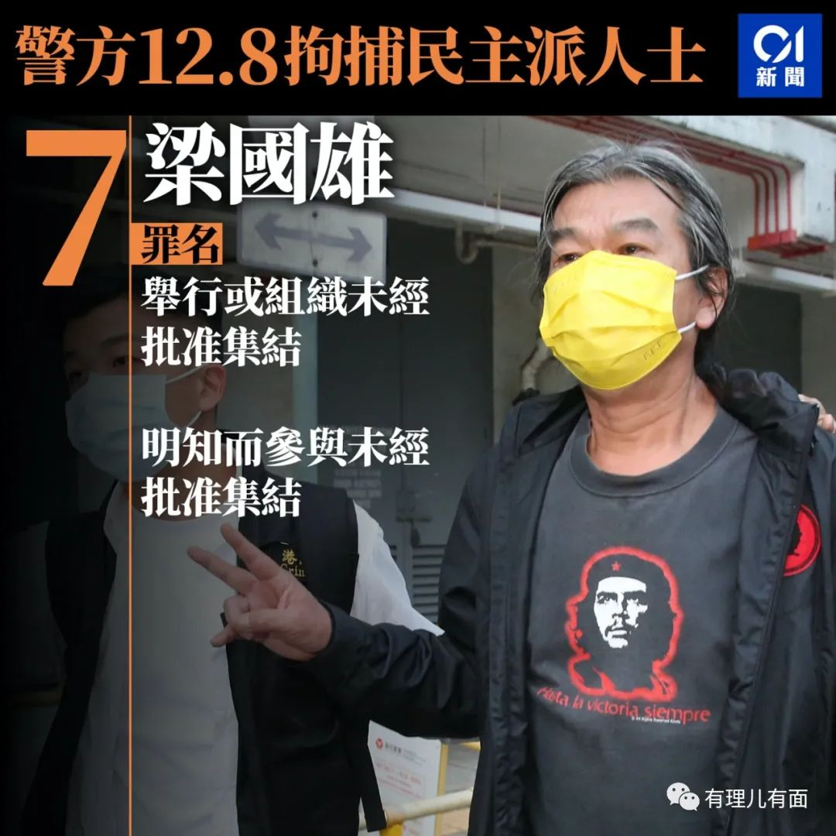

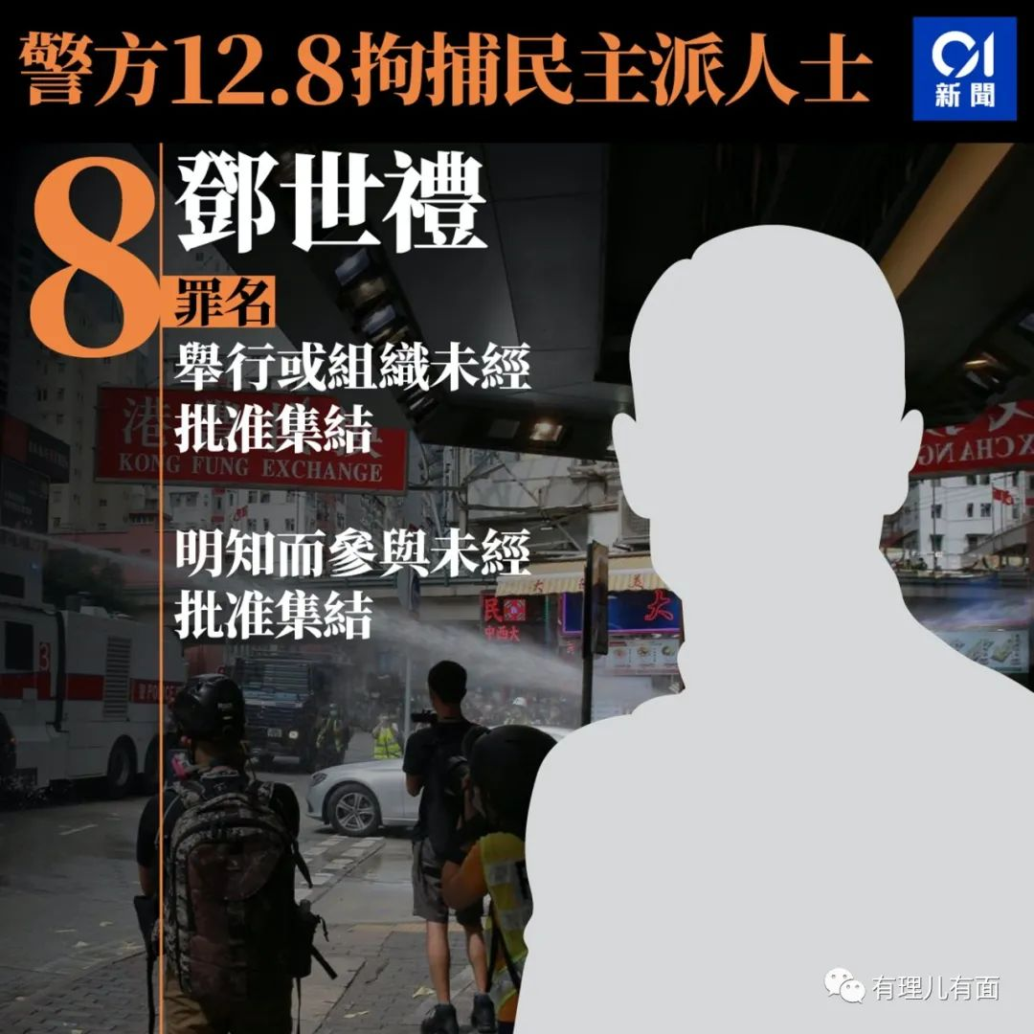

香港警方表示港岛总区重案组已接手跟进，行动仍在进行中，不排除有更多人被捕。而透过此次行动，我们看到背后其实包含着三个关键的信息。

**为什么是12月8日？**

北京时间12月8日，也就是美国当地时间7日，美财政部一早宣布对14位中国全国人大官员实施制裁，理由是他们“涉及取消香港立法会议员资格一事”。

华春莹在此前的7日外交部例行记者会上曾表示，香港是中国的香港，香港事务纯属中国内政，任何外国无权说三道四、横加干涉。敦促美方立即停止插手香港事务，停止干涉中国内政。

说巧不巧的是，香港警方也在这一天，一早就上门拘捕了8名乱港分子，可以说是妙不可言，尽显东方智慧，彰显了香港特区政府正本清源、拨乱反正的坚定决心。一方面，抓捕行动正面回应了香港事务是中国内政，香港特区政府绝不会因为美国的制裁而畏首畏尾。另一方面，此次大范围抓捕行动给了那些一直期盼洋粑粑救援的乱港分子一记当头棒喝，让乱港势力看清了美西方扶植的代理人一个个落入法网是大势所趋，早晚会被清算。

**为什么拘捕的是这些人？**

6月30日，香港国安法强势出台并正式刊宪，乱港分子们仍企图以反对“恶法“为由，于七一回归日再次蛊惑香港市民上街搅乱香港局势。当时，香港警方拒绝发出“不反对通知书”，但陈皓桓、胡志伟及曾健成、陈荣泰、徐子见等5人，仍于七一前夕在终审法院外宣布以个人身份发起游行，此番言行被黄媒大肆报道，美反华媒体也借机进行舆论抹黑。7月1日，梁国雄、邓世礼及朱凯廸更是无视禁令，带头煽动其支持者走上街头示威，被港媒拍个正着。

让乱港分子们曾经引以为傲的被媒体报道，没想到却成了他们最扎实的罪证，正如黄之锋高调叫嚣包围警署一样成为如山铁证。如此扎实、送上门的证据，警方不将这帮货色一网打尽，岂不辜负了他们如此卖力的表演？8人被一锅端自然是水到渠成。

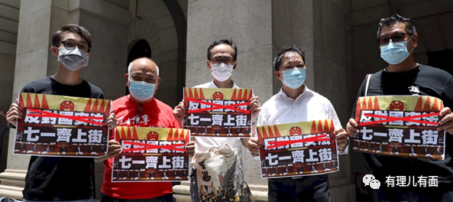

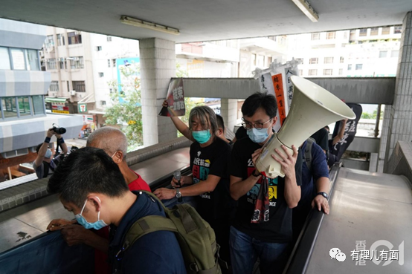

**这些人都做过什么乱港勾当？**

政治“素人”陈皓恒甘当傀儡。

1996年出生的陈皓桓，小学时就关心时事，会录影行政长官答问大会，咀嚼梁国雄、黄毓民、陈伟业等人的“质询”，憧憬将来在议会发声。陈皓恒8日被捕时，仍在脸书上开直播吸引流量。直播中可见有警员在场宣读陈皓桓涉及的罪名，当时警员要求拍片者关掉手机，以作证物之用，直播才停止。如此激进的政治素人，早已被“美式民主”灌傻了脑子甘当反华势力的代理人。就在10月底，看清形势的“花燕子”岑子杰不再担任民阵召集人，执迷不悟的陈皓恒接棒上位，妄图更上一层楼。为搏出位，陈皓恒早前已涉嫌参与和组织未经批准的反修例游行而被控，身负7条与非法集结相关的罪名。这个召集人简直是拿罪名换来的，怪不得被捕时还不忘赶紧开直播再蹭一波流量......

“好大哥”胡志伟颜面尽失。

胡志伟这个民主党的前主席、民主派召集人，本来是反对派里的大哥。但随着本土激进派的逐步走红，这个曾经叱咤风云的老牌泛民逐步失去了舞台，在7月的非法初选中险些“未入围”。又在两个月内2次被捕，近日为走佬许智峯担保被“卖”，让“好大哥”胡志伟丢尽了颜面，连民主党主席的职位都没保住。12月7日，民主党改选，南区区议会主席罗健熙当选主席，林卓廷及梁翊婷当选副主席。胡志伟强颜欢笑称，他四年前当选主席时已知道自己是过渡人物，又笑言相信罗健熙等年轻一代会与民主派各路人马更同步。好一派“郁郁不得志”的凄凉。

“臭弹三傻”之一的朱凯迪已被捕三次。

此前，朱凯迪在立法会长期拉布闹事、甚至投臭蛋，于11月1日、8日及12月8日被捕三次。他1999年毕业于香港中文大学英文系，毕业后曾为记者，并以自由记者身份前往伊朗工作。2005年从伊朗返港后被李卓人看中，开始积极参与李卓人组织的“工人工潮”谋生，从此走上了反中乱港的不归路。2017年2月8日，朱凯廸曾联同陈志全、罗冠聪等人，召开记者会支持梁国雄出选特首。一路走来，朱凯迪身边都是激进乱港势力，其拿着公帑不干人事，致力于在立法会”拉布“和搞破坏。5月8日，朱凯迪、陈志全、许智峯在立法会投掷臭弹，把立法会会场当成了儿童乐园，在赢得所谓”民意“的同时，也赢得了属于他的玫瑰金“手镯”一副。

二流乱港组织“社民连”、“柴湾起动”等人被捕理所应当。

自香港国安法实施以来，众多“聪明”的乱港骑墙派都已偃旗息鼓，有“靠山”的激进反对派也都逐步潜逃出港搞起了所谓“国际线”，沦为“弃子”的乱港头目正一个个排队准备坐监，先遣队伍已经入狱。此时，在乱港势力锐减的情势下，沦为二线的老牌乱港组织“社民连”以及“柴湾起动”再次出了头。像“长毛”梁国雄，其在7月1日的表演仍让人记忆犹新。当天早上7时，梁国雄带着朱凯迪和“社民连”一行约20人，到达会展中心外围企图骚扰庆祝香港回归23周年庆典活动，但见现场秩序井然，只得烧毁了“请愿信”散去。“闻鸡起舞”的闹剧被媒体记录在案，满满的刷了一波“存在感”，想跑都难。可以说乱港本土激进派逐个被捕，二线乱港势力就被放到了狙击视野中，成为了拨乱反正的好靶子。

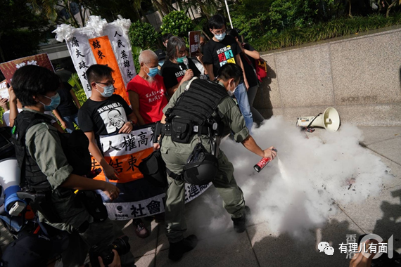

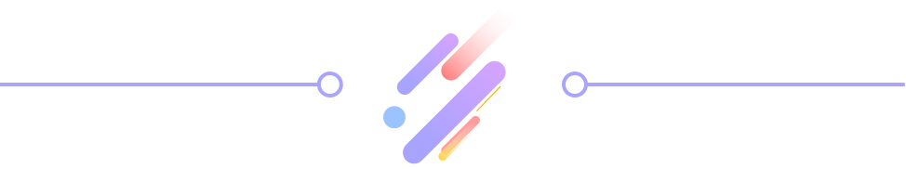

总的来看，香港警方此次抓捕行动，被捕人员中包含前立法会议员、区议员以及老牌乱港组织“社民连”成员，可谓全方位打击，是又一次对乱港势力的有力震慑，与7日抓捕8名在校园内搞“港独”活动的乱港分子一同来看，可以看出警方的行动频率正在提升，行动力度也步步加强，区议会和校园应是下一步香港正本清源、拨乱反正的重要战场。

无论立法会议员还是区议员，都是香港特区政府的公职人员，只有在“爱国者治港”的前提下，香港才能有长远的安定与发展。近些年来，香港部分参选和当选公职的人员，公开宣扬“港独”主张，拒绝承认国家对香港拥有并行使主权，寻求外国或境外势力干预香港事务，完全与“爱国者治港”相悖离。

11月11日，全国人大常委会通过关于香港特别行政区立法会议员资格问题的决定，正是划清了“爱国者治港”的底线标准，将祸国乱港者驱逐出特别行政区管治架构。这个决定不仅为立法会议员资格立下了政治规矩，也是为所有的特区政府公职人员划定了标准，更有助于从长远上构建所有公职人员对国家的忠诚和情感认同。

那么，就让我们拭目以待，看着反中乱港者们一个个被踢出局！

**图片源自网络**





**关注公众号：**

**有理儿有面**

**理   性｜   揭   秘｜   探   讨**







有里儿有面

**微信扫一扫赞赏作者** **赞赏**

已喜欢，对作者说句悄悄话

取消

**发送给作者**

**发送**

最多40字，当前共字

 人赞赏

上一页 1/3 下一页

长按二维码向我转账

受苹果公司新规定影响，微信 iOS 版的赞赏功能被关闭，可通过二维码转账支持公众号。

### 精选留言

用户设置不下载评论